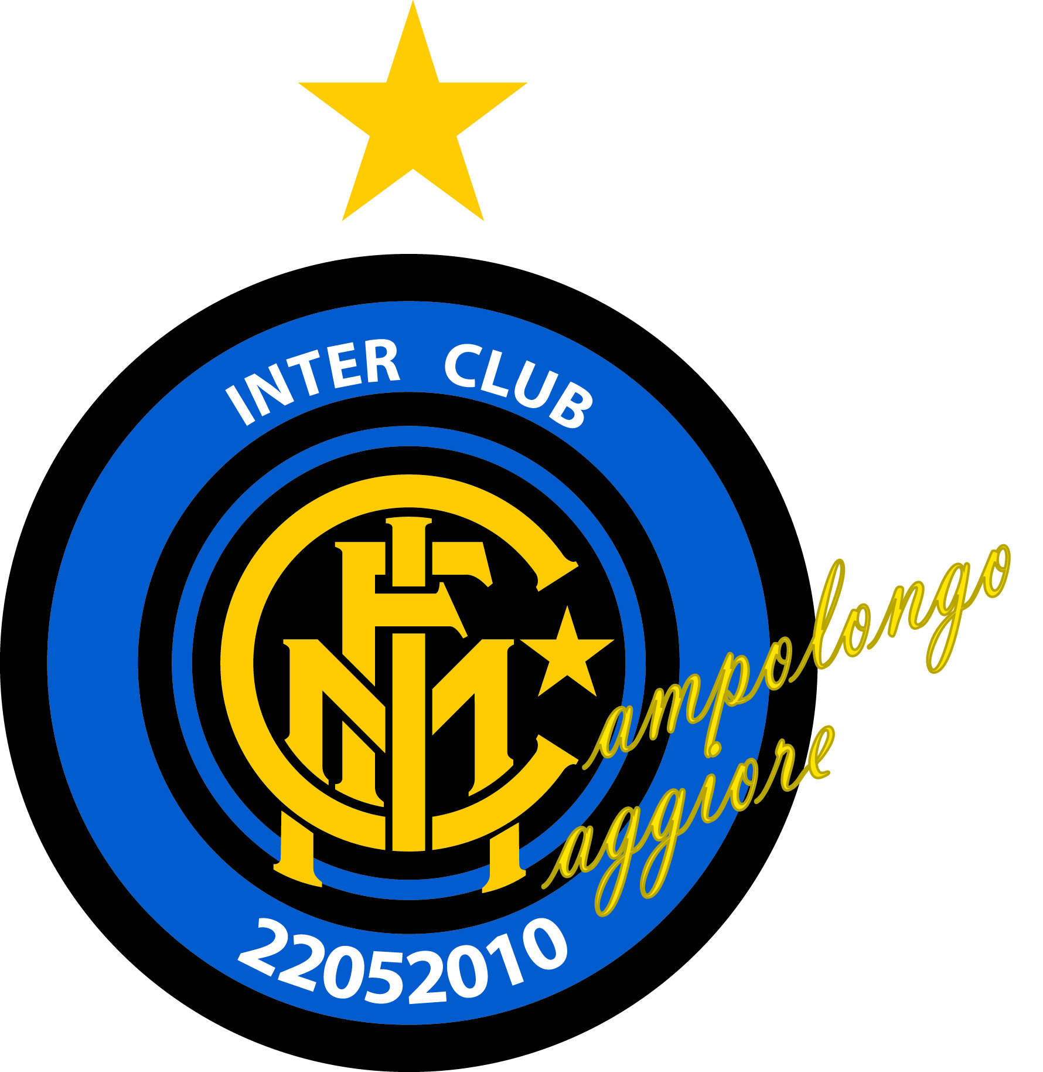

“inter club 22052010”
CAMPOLONGO MAGGIORE

Gentile Presidente,
con entusiasmo ti invito alla cena di Natale organizzata per il
10 Dicembre alle ore 20:30 presso il Ristorante
SER HUGO
Via Umberto I, 126
35020 Casalserugo, Padova
Sarà l’occasione per incontrarci e condividere la passione che ci unisce alla nostra Pazza Inter ! Alla serata probabile presenza di ospiti appartenenti al mondo Nerazzurro. La partecipazione è estesa anche ai tuoi famigliari .Il costo della cena a persona è di 28,00 € ( bambini fino a 10 anni 14,00 €) e gradito un cenno di conferma entro il 27Novembre p.v presso la nostra sede o al numero 335-1466766 specificando i nominativi ed il numero dei posti da riservare. Lieti di incontrarvi presto, confidiamo in una vostra numerosa partecipazione.
Cordialità
Il Presidente
Gianluca Costa

Menù
Antipasto : Polentina al cucchiaio con funghi sopressa.
Primo Piatto 1 : Risotto zucca e porcini
Primo Piatto 2 : Torte Salate della casa
Secondo Piatto 1 : Arista di Maiale con Patate al Forno
Secondo Piatto 2 : Brasato di Manzo con Erbette cotte
Sorbetto della casa
Dolcetti Casarecci
Acqua e Vini Locali
Caffè

Al termine della serata Gadget per tutti……

